Структура Местной Администрации внутригородского муниципального образования города федерального значения Санкт-Петербурга муниципального округа Лахта-Ольгино
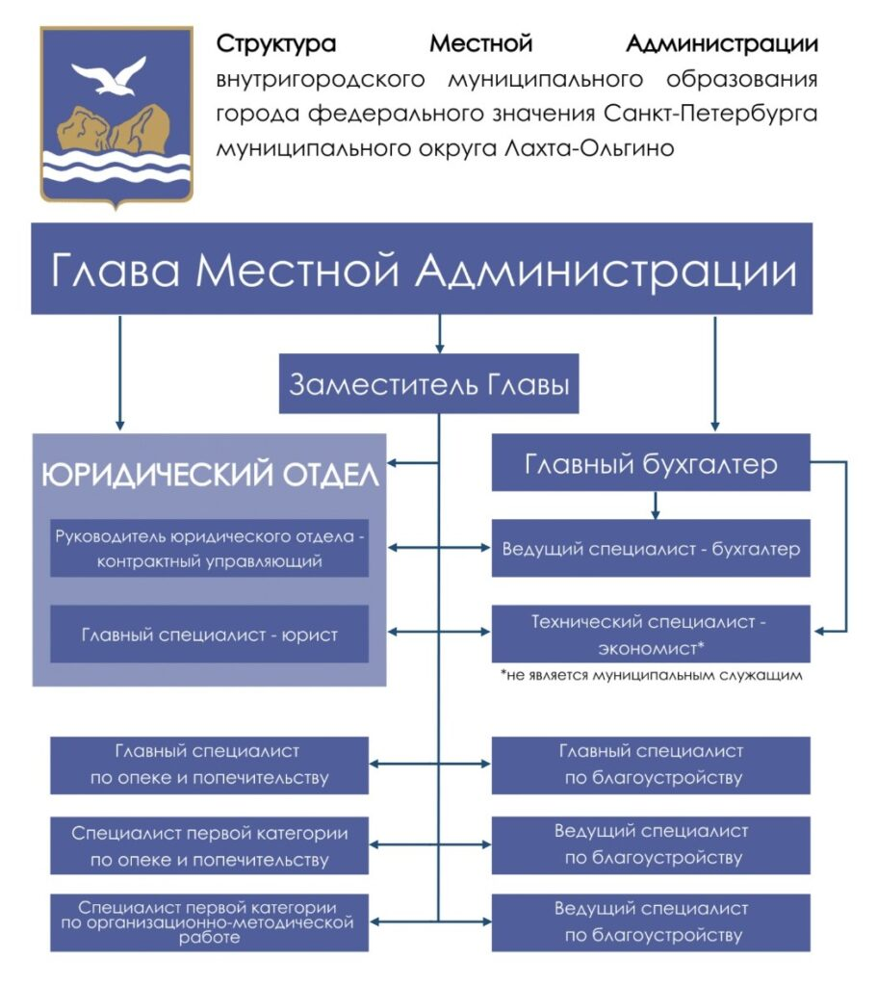
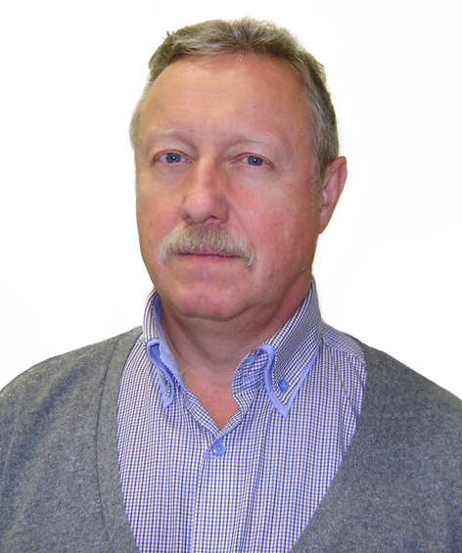
Глава Местной Администрации муниципального образования Лахта-Ольгино – Чепарский Владимир Игоревич
Приём: среда с 16:00 до 18:00, по предварительной записи по телефону: +7 (812) 498-33-24(27)
Глава Местной Администрации в пределах своих полномочий издает Постановления по вопросам местного значения и вопросам, связанным с осуществлением отдельных государственных полномочий, а также Распоряжения по вопросам организации работы Местной Администрации.
- Заместитель Главы Местной Администрации МО Лахта-Ольгино – Кугель Георгий Владимирович
- Главный бухгалтер – Матвеев Владимир Геннадьевич
- Ведущий специалист бухгалтер –
- Руководитель юридического отдела-контрактный управляющий – Бенюх Алла Хасановна
- Главный специалист-юрист – Каменская Марина Александровна
- Главный специалист по опеке и попечительству – Захарова Елена Борисовна
- Специалист первой категории по опеке и попечительству – Полякова Виктория Андреевна
- Главный специалист по благоустройству – Васильев Сергей Александрович
- Ведущий специалист по благоустройству – Красноперов Виталий Алексеевич
- Ведущий специалист по благоустройству – Рыков Григорий Олегович
- Специалист первой категории по организационной и методической работе – Тюрина Екатерина Викторовна
- Технический специалист-экономист – Дворянинова Виктория Александровна

